赤壁市烟草制品零售点合理布局规定

（征求意见稿）

第一章 总 则

**第一条** 为加强烟草专卖零售许可证管理，深入推进“放管服”改革，切实履行控烟履约责任义务，保护未成年人身心健康，维护国家利益和经营者、消费者合法权益，构建“布局合理、竞争适度、进退有序、健康理性”的烟草零售市场环境，根据《中华人民共和国行政许可法》《中华人民共和国未成年人保护法》《中华人民共和国烟草专卖法》及其实施条例、《烟草专卖许可证管理办法》及其实施细则、《湖北省实施<烟草专卖法>办法》等相关法律、法规、规章，结合本辖区实际，制定本规定。

**第二条** 本规定适用于赤壁市行政区划范围内烟草制品(不含电子烟等新型烟草制品)零售点的布局管理。

**第三条** 本规定所称烟草制品零售点(以下简称零售点)是指公民、法人或其他组织依法申请取得烟草专卖零售许可证从事烟草制品零售业务的经营场所。

**第四条** 零售点合理布局遵循人民至上、依法依规、科学规划、合理引导的原则，充分考虑辖区内人口数量、交通状况、经济发展水平、消费能力、经营信息、政策导向等因素，对市场区域单元烟草制品零售点进行规划布局，并实行定期评估、动态管理。

第二章 区域单元划分及合理容量测算

**第五条** 根据本市区域特点，统筹考虑城乡建设规划、消费结构、市场类型、人口密度、人口持证率、零售户平均订烟量等指标因素，结合地理位置和社会功能属性，将辖区划分为一级市场单元、二级市场单元和特殊市场单元。

（一）一级市场单元为赤壁市中心城区、集镇（乡）的社区居委会、行政村村民委员会管理服务的区域；

（二）二级市场单元为一级市场单元以外的社区居委会、行政村村民委员会管理服务的区域；

（三）特殊市场单元主要包括政府统一规划建设的综合集贸（批发、农贸）市场、商业综合体、物流园区、工业园区、施工工地、火车站、长途汽运站、高速公路服务区、封闭式管理的旅游景区、星级酒店、监狱、看守所、高等院校、养老院、驾校训练场等定位明确、功能突出的相对独立区域。

**第六条** 根据行政区域人口数量、交通状况、经济发展水平、消费能力等因素，按照全省零售点合理容量测算模型测算赤壁市零售点布局指导总量，将总量逐级分解至市场单元，作为市场单元零售点设置数量上限。

一级、二级市场单元划分及零售点指导数量详见《赤壁市烟草制品零售点市场单元布局规划表》（附件1）。

**第七条** 赤壁市烟草专卖局根据经济社会形势的变化及政策调整等，对辖区合理布局适时开展评估工作，优化调整辖区各市场单元的零售点指导数量，在赤壁市政府门户网站或赤壁市烟草专卖局办公场所公示栏、政务服务中心烟草窗口等渠道进行公布。

第三章 合理布局模式和标准

**第八条** 一级市场单元和二级市场单元采取数量+间距限制并行的布局模式设置零售点，即同时符合零售点设置数量上限和间距限制要求的，方可设置零售点。

**第九条** 一级市场单元中的主城区街道零售点间距不少于80米，集镇（乡）中心区街道零售点间距不低于50米；二级市场单元中的零售点间距不少于150米。

一级市场单元中的国道、省道公路沿线零售点间距不少于150米，国道、省道穿越街道的，按照街道间隔距离设置零售点。

**第十条** 特殊市场单元根据市场实际情况分别采取数量限制、“数量限制+间距限制”两种布局模式：

（一）经当地政府规划的综合集贸（批发、农贸）市场、商业综合体，按实际经营的固定门面数量不足50个的可设1个零售点，每增加50个可增设1个零售点，设置数量不超过3个，且零售点间距不少于80米；

（二）火车站、长途汽运站、高速公路服务区、封闭式管理的旅游景区、星级酒店（客房100间以上）、监狱、看守所、养老院、驾校训练场、施工工地（民工100人以上）等区域内可设1个零售点；

（三）一个相对独立的物流园区内、工业园区内设置零售点不超过2个，且零售点间距不少于80米；

（四）以成年人为教育对象的高等院校内，包括大学、高等专科学校、高等职业技术学院、成人高等学校等，在校方允许的情况下，人员数量满3000人可设置1个零售点，最多可设置2个零售点，且零售点间距不少于150米。

**第十一条** 具有下列情形之一的，设置零售点不受市场单元总量、间距的限制：

（一）以销售食品、饮料及日用品为主，满足消费者一次性选购大众化适用品需求，且经营面积（实际用于经营商品陈列，面向消费者开放，可供消费者自由出入的场所的面积）在600平方米以上的超市、购物中心;

（二）经营主体为自然人，经营类型为个体经营，自然人死亡或丧失民事行为能力，发证机关作出注销决定之日起3个月以内，其父母、配偶、子女在原经营场所重新申领许可证的；

（三）因继承、法院判决、法人或其他组织分立、合并等原因需要变更经营主体，在原经营地址重新申领许可证的；

（四）因道路规划、城市建设等客观原因造成无法在核定经营地址经营，持证人自收到发证机关送达的《烟草专卖零售许可证责令地址变更通知书》之日起，6个月内主动申请变更到原发证机关辖区内其他地址经营的；

（五）因中小学、幼儿园新建、改造导致的“先店后校”“先店后门”等情况，以及合理布局标准修订等客观原因造成中小学、幼儿园出入口50米范围内的零售点不符合相关要求，持证人自收到发证机关送达的《烟草专卖零售许可证责令地址变更通知书》之日起，6个月内主动申请变更到原发证机关辖区内其他地址经营的；

（六）为进一步保护未成年人免受烟侵害，鼓励距离中小学、幼儿园出入口100米范围内的持证人将门店搬离到距离中小学、幼儿园出入口100米范围外，符合该条件的持证人办理歇业手续后重新申领烟草专卖零售许可证的；

（七）政府重点招商引资的企业或“万村千乡”市场工程等各级政府安排的现代流通网络建设及惠民便民工程（需出具县级以上政府或商务部门出具的相关证明文件）；

（八）符合当地烟草公司规定的雪茄烟存储、销售、品鉴等经营条件且仅从事雪茄烟零售业务的；

（九）其他有政策扶持需要的情形，经赤壁市烟草专卖局党组会集体研究，认为可以扶持照顾的对象。

上述第（四）（五）（六）项，原持证人只能重新选址一次，该情形取得烟草专卖零售许可证后，作为其他零售点设置数量、间距的参照点。

**第十二条** 符合以下条件的残疾人（残疾等级为视力、听力、肢体残疾三级以上，精神残疾、智力残疾除外）、烈士遗属所申办的零售点，与周边最近零售点间距限制标准放宽60%（即间距要求为所在市场单元间距限制标准的60%），同时受所在市场单元指导数量限制，不得突破数量上限：

（一）持有当地政府、民政、残联等有关职能部门出具的有效证明；

（二）持证残疾人、烈士遗属（限于烈士的父母、配偶、子女）本人自主经营；

（三）未在赤壁市内享受过残疾人、烈士遗属申报烟草专卖零售许可条件放宽政策；

（四）由持证残疾人、烈士遗属本人提出办证申请，其营业执照的市场主体类别为个体工商户（个人经营）。

同一申请人、同一优抚证件只能在赤壁市内享受一次烟草专卖零售许可条件放宽政策，持证残疾人、烈士遗属本人不再经营的，该零售点不再适用本条规定。

**第十三条** 具有下列情形之一的，不予设置零售点：

**（一）申请主体资格方面**

1.未领取营业执照的;

2.申请人为未成年人、限制民事行为能力人及无民事行为能力人的;

3.取消从事烟草专卖业务资格不满三年的;

4.因申请人隐瞒有关情况或者提供虚假材料，烟草专卖局作出不予受理或者不予发证决定后，申请人一年内再次提出申请的;

5.因申请人以欺骗、贿赂等不正当手段取得的烟草专卖许可证被撤销后，申请人三年内再次提出申请的；

6.未领取烟草专卖零售许可证经营烟草专卖品业务，并且一年内被执法机关处罚两次以上，在三年内申请烟草专卖零售许可证的;

7.未领取烟草专卖零售许可证经营烟草专卖品业务被追究刑事责任，在三年内申请领取烟草专卖零售许可证的；

8.外商投资的商业企业或个体工商户，或者外商投资的商业企业或者个体工商户以特许、吸纳加盟店及其他再投资等形式变相从事烟草专卖品经营业务的。外商投资的商业企业包括中外合资企业、中外合作企业、外商独资企业、港澳台地区投资企业等，有外资成分以提供住宿、餐饮、休闲、娱乐为主要经营范围且零售业态为“娱乐服务类”的宾馆、酒店等企业，以及国有控股的混合所有制企业除外。

**（二）经营场所方面**

1.无固定经营场所的，包括但不限于流动摊点、简易搭盖、集装箱、临时建筑、违章建筑、占用公共消防通道的经营场所的;

2.经营场所与住所不相独立的，包括但不限于经营场所设置在住所的客厅、餐厅、卧室、阳台、车库、储藏室、楼梯间、窗口、安保门房等区域的；

3. 经营场所存在安全隐患，且不具备安全措施保障，不适宜经营卷烟的，包括但不限于经营易燃易爆品、化工原料及产品、机油制品、天然气销售、建材装潢、废品回收、装饰材料、皮革及皮制品养护服务、书店、书画坊、服装销售、床上用品、家具家私、祭祀用品、塑料制品、手工榨油坊、烟花爆竹等（具备安全措施保障的加油站便利店除外）；

4.生产、销售、存储、运输有毒有害、放射性、易挥发、有异味等容易造成烟草制品污染的物品的，包括但不限于主营油漆、五金建材、农资农药、洗涤、自行车摩托车维修、家电汽配维修、汽车美容、美容美发、美甲、生鲜肉品、盐焗食品、海产品、散装酒类、家禽、兽医饲料、宠物及用品服务销售等；

5.容易诱导未成年人关注、购买、吸食卷烟的经营场所，包括但不限于儿童福利院、青少年宫、青少年活动中心、托幼机构、教育培训机构等以未成年人为主要活动人群的场所，以及母婴用品店、文具店、玩具店、游乐场所等；

6.除超市、商场及特定场所外，经营场所位于地下负一楼或二楼以上的。

**（三）经营模式方面**

1.利用自动售货机或者其他自动售货形式，销售或者变相销售烟草制品的，例如无人超市、无人便利店;

2.通过信息网络销售烟草专卖品的，例如淘宝店铺、微店、QQ、微信小程序或其他电商渠道或平台等；

3.通过电玩、电竞、游戏机、博彩等方式开展以烟草制品为奖品的销售活动的。

**（四）其他不予发证的情形**

1.经营场所位于中小学校、幼儿园内及中小学校、幼儿园出入口50米范围内的;

2.经营场所位于党政机关内部、医疗卫生机构所属区域等政府、所属行业行政主管部门明令禁止经营烟草制品的区域；

3.经营场所位于商业办公楼、写字楼、公寓、住宅楼、封闭式小区、厂房等限制公众进入，管理方不允许或不配合行政监管的区域;

4.经营场所位于政府、行政主管部门明令禁止吸烟的公共区域或极易产生安全事故的密闭区域，如网吧、台球室、游戏厅、KTV等；

5.同一个经营地址已办理烟草专卖零售许可证，且该许可证仍在有效期内的；

6.经营场所位于人流稀少的偏僻区域，且周边500米内固定住户不足10户或烟草配送车辆基于安全因素不能通畅送达的；

7.法律、法规、规章等规定的不予发放烟草专卖零售许可的其他情形。

第四章 排队轮候

**第十四条** 市场单元内烟草专卖零售许可证数量低于零售点指导数量的，按照申请人申请的先后顺序即时受理，达到零售点指导数量上限的，按照“退一进一”原则办理。

现有零售点已经超出指导数量的，按照申请人申请时间的先后顺序进行排队轮候，待零售点数量降至指导数量后，按照“退一进一”原则办理。

依据本规定不受市场单元总量限制设置的零售点，可以即时受理，不用排队等候。

**第十五条** 赤壁市烟草专卖局根据申请先后顺序对申请人进行登记建档，在赤壁市政务服务中心烟草窗口公示，同时公布辖区可办证数量；申请人直接在网上提交申请的，由赤壁市烟草专卖局的办证人员联系申请人，按在网上申请的时间登记建档。

**第十六条**  当市场单元内满足“退一进一”规则，可新办许可证时，赤壁市烟草专卖局按登记排队顺序依次通知申请人，申请人应在收到办理通知之日起三个工作日内提交办证申请材料，逾期未提交申请材料或按照预留联系方式无法联系到申请人的，视同自愿放弃，原排队序号失效，由下一顺位的申请人递补申请。

**第十七条** 轮候申请人与实际申请人应当一致，轮候顺序不得调换或转让。放弃本次申请或经核查不符合办证条件的，按照轮候顺序通知下一个轮候申请人提交申请材料。

排队轮候具体规则见《赤壁市烟草专卖零售许可证办理轮候制度》（附件2）。

第五章 附 则

**第十八条** 本规定所称的“固定经营场所”是指由砖、木、钢、水泥等材料建成的封闭且不可移动，具有合法的产权权属，具备实物商品展示的经营设施、条件，直接面对不特定消费者、消费者可直接进店挑选商品的固定独立门面（铺面）。不包括违法建设、危险建筑、被征收房屋、市政规划已标示待拆迁建筑等依法不能用作经营场所的房屋。固定经营场所的具体条件详见《赤壁市烟草制品零售点固定经营场所条件规定》（附件3）。

**第十九条** 本规定所称“经营场所与住所不相独立”是指从事烟草制品销售、储存的经营场所与生活区域从空间上无法分离和断开，在物理特性上无实体墙隔开且无明确的区域界线。

**第二十条** 本规定所称“间距”是指申请人的经营场所营业大门中心与最近零售点的经营场所营业大门中心之间的距离（经营场所有多个营业出入口的，以最近出入口为参照进行测量）。距离测量时，两名以上专卖执法人员以依法可通行的最短距离为标准，测量时不得穿越隔离护栏、护墙、花坛、花园、建筑物等设施。具体测量方法详见《赤壁市烟草制品零售点间距勘验标准》（附件4)。

**第二十一条** 本规定涉及的“中小学校” 是指普通中小学、特殊教育学校、中等职业学校、专门学校；“幼儿园”指经教育部门依法批准的公办和民办幼儿园。

**第二十二条** 本规定所称“中小学校、幼儿园出入口50米范围内”指中小学校、幼儿园内部及距离中小学校、幼儿园出入口中心位置向外延伸50米范围内。

出入口指中小学校及幼儿园用于学生、幼儿日常进出的通道口，不包括专用的教职工通道、后勤通道、消防通道、应急通道、货运通道、垃圾通道等学生不能正常通行的通道。

**第二十三条** 已合法持有烟草专卖零售许可证的零售户，在许可有效期限内不受本规定调整的影响。持证人办理烟草专卖零售许可证延续申请的，不受合理布局数量和间距调整的影响，但具有不予发放烟草专卖零售许可证情形的除外。

**第二十四条** 本规定中的“不少于”“以上”“以内”包含本数。

**第二十五条** 本规定由赤壁市烟草专卖局负责解释。

**第二十六条** 本规定实施过程中，如遇国家法律法规和政策发生重大变化以及辖区内人口、交通通行状况、社会经济发展、消费能力等情况发生重大变化，需要调整烟草制品零售点布局标准时，赤壁市烟草专卖局依法依规适时进行调整。

**第二十七条** 在本规定实施前，申请人按照2022年9月30日颁布实施的《赤壁市烟草制品零售点合理布局规定》“退一进一”原则在烟草专卖局排队轮候的，排队顺序继续有效。

**第二十八条** 本规定自发布之日起实施，2022年9月30日颁布实施的《赤壁市烟草制品零售点合理布局规定》同时废止。

附件:1.赤壁市烟草制品零售点市场单元布局规划表

2.赤壁市烟草专卖零售许可证办理轮候制度

3赤壁市烟草制品零售点固定经营场所条件规定

4.赤壁市烟草制品零售点间距勘验标准

附件1

|  |  |  |  |  |  |  |
| --- | --- | --- | --- | --- | --- | --- |
|  | | 赤壁市烟草制品零售点市场单元布局规划表 | | | | |
| **序号** | **乡镇（街道）** | | **社区、行政村** | **市场单元类型** | **市场单元编号** | **规划数（个）** |
| 1 | 赤马港街道办事处 | | 河北街社区、赤马港社区、营里社区、周画岭社区、大桥社区 | 一级 | A | 375 |
| 砂子岭社区、夏龙铺社区、木田畈社区、汪家堡社区、北站社区、龙翔山社区 | 一级 | B | 360 |
| 黄龙社区、四清村、劈精村、杨泗庙村、鲁庄村、莲花塘村、八蛇村、月山村 | 二级 | C | 44 |
| 2 | 陆水湖街道  办事处 | | 泉门社区、锁石岭社区、青泉社区 | 一级 | D | 75 |
| 芳世湾村、水浒城村、双泉村、东流港村、青枫岭村、玄素洞村、尖峰山村 | 二级 | E | 6 |
| 3 | 蒲圻街道  办事处 | | 和尚岭社区、北街社区、西街社区、鲫鱼桥社区、金鸡山社 | 一级 | F | 345 |
| 铁山社区、炭素社区、华舟社区、  凤凰山社区 | 一级 | G | 40 |
| 斋公岭社区、陆水社区、红旗桥社区、大田畈社区 | 一级 | H | 90 |
| 望山社区、苦竹桥村、五洪山村、  金潭村 | 二级 | I | 16 |
| **序号** | **乡镇（街道）** | | **社区、行政村** | **市场单元类型** | **市场单元编号** | **规划数（个）** |
| 4 | 赵李桥镇 | | 羊楼洞社区、羊楼洞村、砖茶社区、赵李桥村、赵李桥社区 | 一级 | J | 88 |
| 蓼坪村、柳林村、羊楼司村、雷家桥村、百花岭村、石人泉村、伴旗山村 | 二级 | K | 19 |
| 5 | 新店镇 | | 夜珠桥社区 | 一级 | L | 36 |
| 土城村、花亭桥村、益阳桥村、大湖岭村、蒲首山村、雨亭岭村、朱巷村、官仕坳村、望夫山村、龙门桥村 | 二级 | M | 42 |
| 6 | 赤壁镇 | | 石头口社区 | 一级 | N | 26 |
| 东风村、周郎嘴村、小柏山村、青山村、东柳村、太平口村、九毫堤村、八把刀村 | 二级 | O | 28 |
| 7 | 茶庵岭镇 | | 云台山村、青石桥社区 | 一级 | P | 32 |
| 罗峰村、温泉村、峡山村、八王庙村、白石村、金峰村、小湖岭村、中心坪村 | 二级 | Q | 16 |
| 8 | 中伙铺镇 | | 长山社区、中伙社区、杨家岭社区 | 一级 | R | 60 |
| 南山村、高桥村、十八里畈村、琅桥村、安丰村、罗县村、李家港村、董家岭村、泉洪村、洪水铺村、官庄村 | 二级 | S | 40 |
| 9 | 官塘驿镇 | | 官塘社区、官塘村、泉口社区、泉口村、 | 一级 | T | 120 |
| 御屏山村、矿务局社区、十八里畈村、石榴泉村、西湾村、方秀畈村、白羊村、大贵村、龙凤山村、双丘村、黄沙村、张司边村、老虎岩村、葛仙山村、洋泉畈村、大竹山村、丰乐畈村、泉洪岭村、幸福堰村、随阳村、独山村 | 二级 | U | 60 |
| **序号** | **乡镇（街道）** | | **社区、行政村** | **市场单元类型** | **市场单元编号** | **规划数（个）** |
| 10 | 柳山湖镇 | | 柳山村 | 一级 | V | 8 |
| 腊里山村、宝塔山村、团山村、吴家门村、易家堤村 | 二级 | W | 25 |
| 11 | 神山镇 | | 神山社区 | 一级 | X | 30 |
| 西凉村、西湖村、凤凰村、文清村、大桥村、毕畈村、马铺村、洪岭村、龙岭村、钟岭村、钟鸣村、莲塘村、油岭村、熊岭村、宋河村、青云村、埠头村 | 二级 | Y | 35 |
| 12 | 车埠镇 | | 车埠社区、车埠村 | 一级 | Z | 48 |
| 鸡公山村、毕家村、梅湖村、熊家岭村、马坡村、官田村、斗门村、肖桥村、黄土村、芙蓉村、枫桥村、白驹村、盘石村、勤俭村 | 二级 | AB | 33 |
| 13 | 黄盖湖镇 | | 黄盖社区、黄盖咀村 | 一级 | AC | 23 |
| 大湾村、付家垸村、老河村、铁山村 | 二级 | AD | 6 |
| 14 | 余家桥乡 | | 余家桥村、洪山村 | 一级 | AE | 16 |
| 洞口村、月星山村、安咀村、丛林村、大岭村、冷家湖村、光荣桥村 | 二级 | AF | 11 |
| 15 | 沧湖开发区 | | 汤家嘴村、普安村 | 二级 | AG | 2 |
| 16 | 蒲纺工业园 | | 桂花树社区、六米桥社区、  桃花坪社区 | 一级 | AH | 40 |
| 17 | 羊楼洞茶场 | | 八王庙社区、益阳桥社区、羊茶社区、松峰社区 | 二级 | AI | 5 |
| 总计 | | | | |  | 2200 |

附件2

赤壁市烟草专卖零售许可证办理轮候制度

**第一条** 为规范实施《赤壁市烟草制品零售点合理布局规定》（以下简称《合理布局》），坚持公平、公正、公开原则，进一步增强公信力，促进烟草制品零售点排队轮候的规范应用，根据《中华人民共和国行政许可法》《烟草专卖许可证管理办法》《烟草专卖许可证管理办法实施细则》，特制定本制度。

**第二条** 本制度适用于赤壁市申请办理烟草专卖零售许可证的排队轮候管理。

**第三条** 轮候制度指实施数量调控的市场单元内的零售点数量达到指导数量上限时，赤壁市烟草专卖局（以下简称“发证机关”）遵循“退一进一”原则，根据申请办证的先后顺序分配办理名额的管理制度。

**第四条** 申请人申请排队轮候的，由申请人经营场所所在地的发证机关负责接收、审查。

**第五条** 发证机关应及时公开市场单元零售点指导数量、排队轮候情况、烟草专卖零售许可证办理情况等有关信息。

**第六条** 发证机关应当提供咨询和投诉举报渠道，认真答复咨询，及时处理投诉举报。

**第七条** 排队轮候的对象为市场单元内零售点数量已经达到零售点指导数量后提出申请办理烟草专卖零售许可证条件的申请人，不包括本制度第十四条规定的特殊情形。

**第八条** 当某一市场单元零售点指导数量额满后，如再接到新办申请，发证机关应按申请人登记时间的先后顺序进行排队轮候。

**第九条** 进入轮候后，申请人登记的企业名称、法定代表人或其他组织负责人、经营地址等登记事项应与实际经营情况相一致。

在经营地址不发生变化的前提下，申请人如因客观原因需更改企业名称或更正身份信息的，应当在到号前向发证机关申请作出相应修改。

**第十条** 当申请人经营场所所在辖区市场单元的零售点数量达到零售点指导数量时，且不符合第十四条规定的特殊情形，该区域内不予设置新的零售点，发证机关应作出不予行政许可决定，并引导申请人进入排队轮候。

**第十一条** 申请人成功进入排队轮候的，发证机关应采用预留联系方式告知申请人当前轮候号码。

**第十二条** 申请人排队到号且在收到办理通知之日起三个工作日内提出新办申请的，发证机关应按法定程序进行办理。申请人逾期未提出新办申请或在三个工作日内按照其提供的联系方式无法联系通知的，则自动视为放弃申请，由下一位排号人递补申请。

**第十三条** 发证机关应当将排队轮候相关材料存档备查，保存期为3年。

**第十四条** 属于《合理布局》中不受新增零售点数量限制的情形，不进行排队轮候，符合办理烟草专卖零售许可证条件的，可以直接办理烟草专卖零售许可证。

**第十五条** 申请人在排队轮候期间擅自从事烟草专卖品生产经营活动的，取消其排队轮候资格。

**第十六条** 申请人通过欺骗、贿赂等不正当手段取得轮候资格的，取消其排队轮候资格。

**第十七条** 办理排队轮候不收取任何费用。

**第十八条** 本制度由赤壁市烟草专卖局负责解释。

**第十九条** 本制度自印发之日起施行。

附件3

赤壁市烟草制品零售点固定经营场所条件规定

**第一条** 为了明确固定经营场所条件，加强烟草专卖零售许可证管理，根据《中华人民共和国烟草专卖法实施条例》《烟草专卖许可证管理办法》《烟草专卖许可证管理办法实施细则》等有关规定，结合本市实际情况，制定本规定。

**第二条** 本规定适用于赤壁市行政区域范围内烟草专卖零售许可证新办、延续、变更等行政许可审批以及后续管理中，烟草专卖局对是否具备与住所相独立的固定经营场所条件的认定。

**第三条** 申领烟草专卖零售许可证，应当具备“有与住所相独立的固定经营场所”的条件。

本规定所称固定经营场所，是指使用砖、木、钢、水泥等建筑材料筑成封闭或相对封闭的，具备实物商品展示的经营设施、条件，能直接面对消费者、消费者可直接进店挑选商品的固定独立门面（铺面）。

经营场所与住所相独立，是指经营场所与起居场所之间应有墙体、门等固定、不易拆除的物理隔断，消费者无需经过生活起居区域即可直接进店挑选商品，经营行为不受生活活动影响。无法明确划分的，视为经营场所与住所不相独立。

申请人应当对经营场所具有排他性的使用权，烟草制品零售点的经营场所只能由一个经营主体单独使用，与其他经营主体的场所应有固定墙体完全隔离，候车厅经营场所除外。

**第四条** 有以下情形之一的，视为不具备与住所相独立的固定经营场所：

（一）经营场所与居住场所（如厨房、卧室等）相连且无有效阻断的，或在实际经营场所搭建、设置生活区域的；

（二）消费者需经过居住场所、办公场所等才能进入的经营场所；

（三）经营场所尚未建成，影响烟草专卖局正常勘测，或者建成后房屋正常使用所必要的门窗、水电未安装完毕尚不能投入正常使用的，或者门外道路行人无法正常通行，烟草专卖局无法正常进行勘测的；

（四）占用楼梯、走道等公共区域或与他人合租、合用同一区域等对经营场所不享有独立使用权的；

（五）占用城市道路、建筑物前广场、停车场、公共用地、集体用地（经规划、国土、建筑等部门批准建设的除外）等场所或无法界定场所范围的场所；

（六）流动摊点（车、棚、柜）、电话亭、报刊亭、治安亭等流动的场所；

（七）违章建筑，包括违章新建、扩建、改建的房屋（铺面）。

（八）危房或者市政规划已标示待拆迁、待拆除建筑房屋（铺面）；

（九）经营场所内未形成商品实际展卖区域或明显不具备对外经营烟草制品的基本设施和条件的；

（十）因使用权被收回、未能续租等原因导致不能继续使用经营场所进行经营的；

（十一）其它不能被认定为与住所相独立的固定经营场所的情形。

**第五条** 烟草专卖局对是否具备与住所相独立的固定经营场所条件进行实地核查，必要时结合以下书面证明材料进行核查：

（一）属城镇自有房产的经营场所，核查产权证、建设规划许可证、购房合同或其他有效书面证明材料原件；

（二）属农村自有房产的经营场所，核查产权证或其他有效书面证明材料原件；

（三）属租赁性质的经营场所，核查租赁合同原件；

（四）属其他情形的，按烟草专卖局要求出示相关材料。

**第六条** 经营场所因日常经营需设置临时休息场所的，申请人在烟草专卖执法人员实地核查时需确认临时休息场所属于经营场所的一部分，有义务接受烟草专卖局的监督检查。

申请人存放货物的储藏室、仓库与经营门店相分离的，视为经营场所的附属仓库，有义务接受烟草专卖局的监督检查。

**第七条** 申领烟草专卖零售许可证或申请办理烟草专卖零售许可证延续、变更时，申请人应当如实填报经营场所的信息，并对经营场所的合法性、真实性负责，应配合烟草专卖局执法人员对经营场所开展实地核查。

附件4

赤壁市烟草制品零售点间距勘验标准

为统一规范烟草制品零售点（以下简称零售点）间距的实地测量标准，确保零售点勘验公开、公平、公正，依据《赤壁市烟草制品零售点合理布局规定》，制定本标准。

**第一条** 本标准适用于赤壁市辖区内烟草制品零售点间距的实地测量。

**第二条** 根据《赤壁市烟草制品零售点合理布局规定》第二十二条，零售点间距是指两点之间行人可正常通行的最短距离。

间距测量按照行人不违反交通管理规定、正常行走的最短路径进行测量。行人通行应遵守《中华人民共和国道路交通安全法》第六十一条、第六十二条、《中华人民共和国道路交通安全法实施条例》第七十五条规定，测量时应按直行通过计算距离。

间距距离使用符合国家认证标准的测量工具进行测量。

间距测量标准应当遵循基本标准，基本标准包括基本测量标准、起点终点测量标准、免除测量标准。

（一）基本测量标准：相邻两个零售点之间的距离，按行人正常通行的最短路线测量。行人正常通行的道路包括城市规划道路和非城市规划但允许行人通行的道路。

（二）起点终点测量标准：以相邻两个零售点最近的出入口的中心位置作为距离测量的起点和终点。

（三）免除测量标准：对非完全隔离道路障碍物的绕行路线不计算在测量距离内。

**第三条** 完全隔离道路障碍物包括政府行政管理部门依职能设置或者其他单位、组织或个人经相关职能部门批准设置的相对固定的障碍物，包括但不限于行人隔离带（栏）、道路护栏、道路固定花圃等。道路标线不视为完全隔离道路障碍物。

非完全隔离道路障碍物指上述完全隔离道路障碍物之外的其他障碍物，包括但不限于临时设置的安全设施，临时放置的建筑材料、物品，临时性摆放的可移动的花圃、临时堆放的杂物或土堆，擅自设立、建造的建筑、围栏等物体。

因阶段性施工影响通行不视为完全隔离道路障碍物情形。

**第四条** 间距测量由两名以上（含两名）专卖执法人员完成，测量时应邀请申请人全程在场，测量过程用执法记录仪全程记录，并制作现场勘验表和全程视频音频记录。

**第五条** 间距距离使用测量工具进行测量，测量结果在零售点设置合格值正负2%范围以内，应邀请利害关系人（相邻最近零售点持证人）现场见证，申请人或利害关系人提出复核的，由测量单位法制监督部门参与进行二次勘验。

**第六条** 零售点相互间距距离按以下规则测量：

（一）申请的零售点与相邻最近的零售点在道路同侧的，测量最短直线路线距离。（如图1所示）

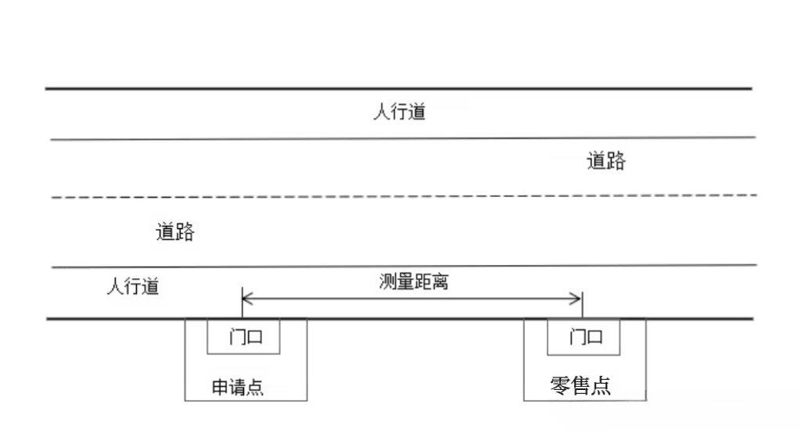

（图1）

（二）申请点与参照零售点不在道路同侧的，道路中间无物理隔离：

情形1：申请点或最近零售点经营场所门前为只允许行人通行的人行道的，按直线路线分段测量。道路有人行横道，申请点与人行横道的距离不超过50米的，应该经过人行横道、从人行横道最靠近申请点一侧进行测量（如图2所示）；申请点与人行横道的距离超过50米的，测量路径无需经过人行横道（如图3所示）。

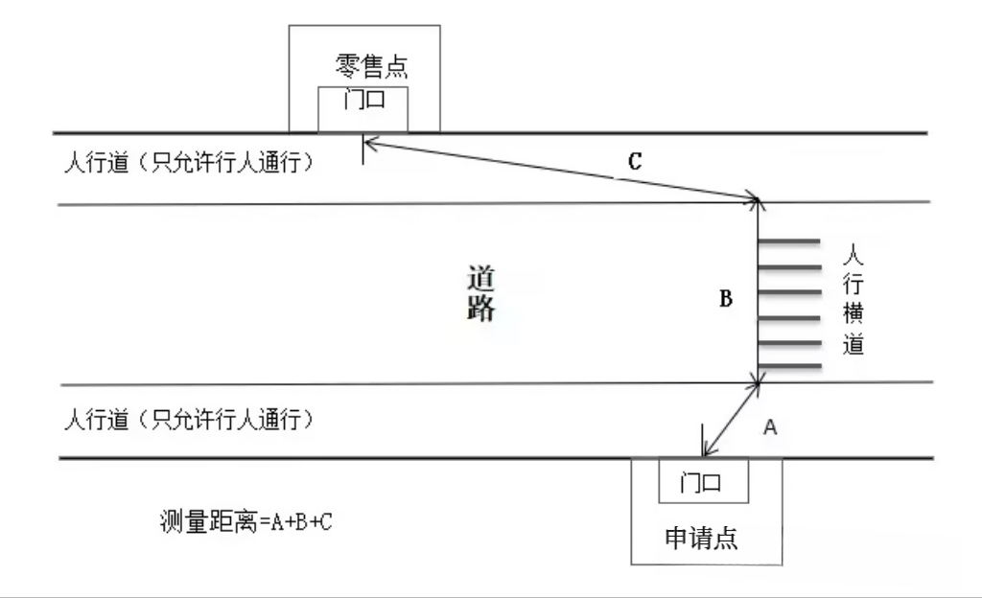（图2）

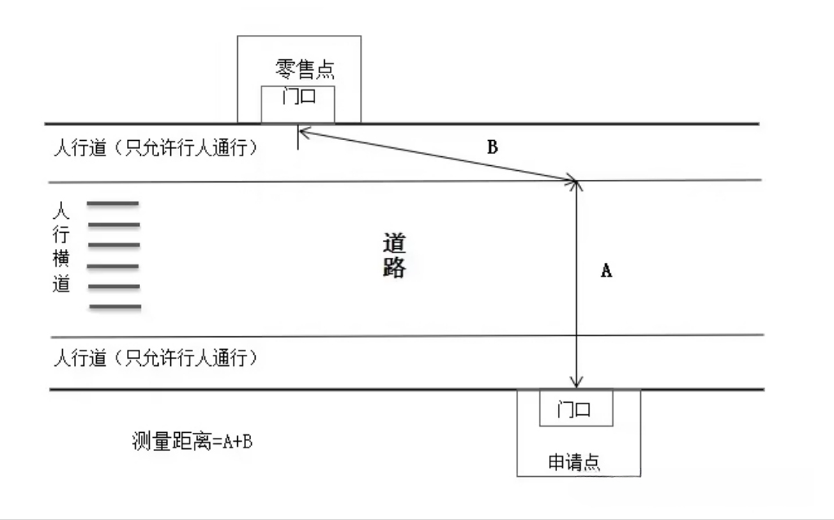

（图3）

情形2：申请点或最近零售点经营场所门前为允许行人、机动车辆通行的人行道的，测量按直角线路分段测量。道路有人行横道，且申请点与人行横道的距离不超过50米的，应该经过人行横道、从人行横道最靠近申请点一侧进行测量（如图4所示）；申请点与人行横道的距离超过50米的，测量路径无需经过人行横道（如图5所示）。

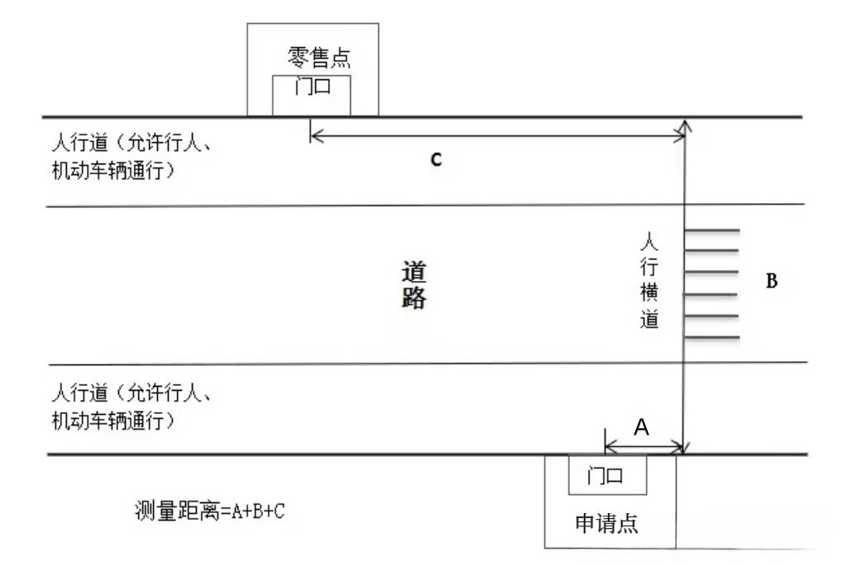（图4）

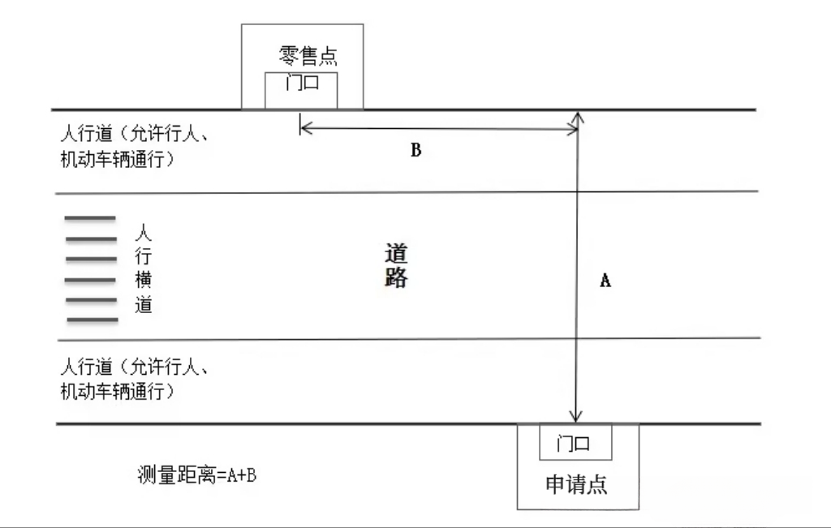

（图5）

（三）申请点与参照零售点不在道路同侧、且道路中间有完全隔离道路障碍物的：

情形1：申请点或最近零售点经营场所门前为只允许行人通行的人行道的，按直线路线分段测量。（如图6所示）

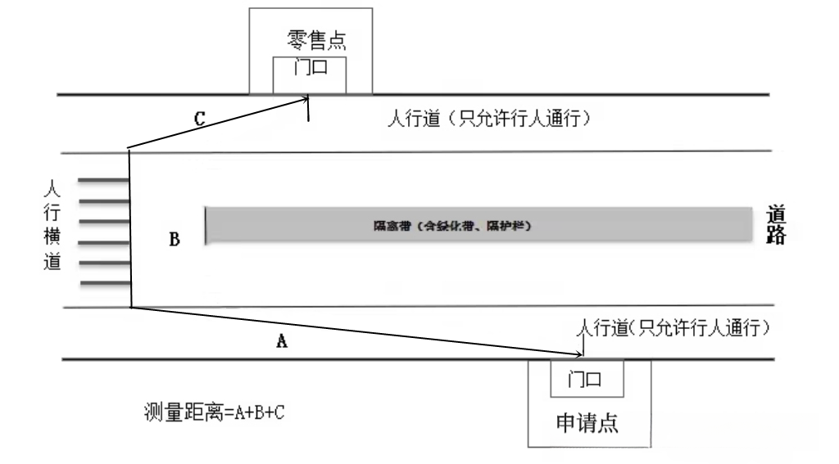

（图6）

情形2：申请点或最近零售点经营场所门前为允许行人、机动车辆通行的人行道的，测量按直角线路分段测量。（如图7所示）

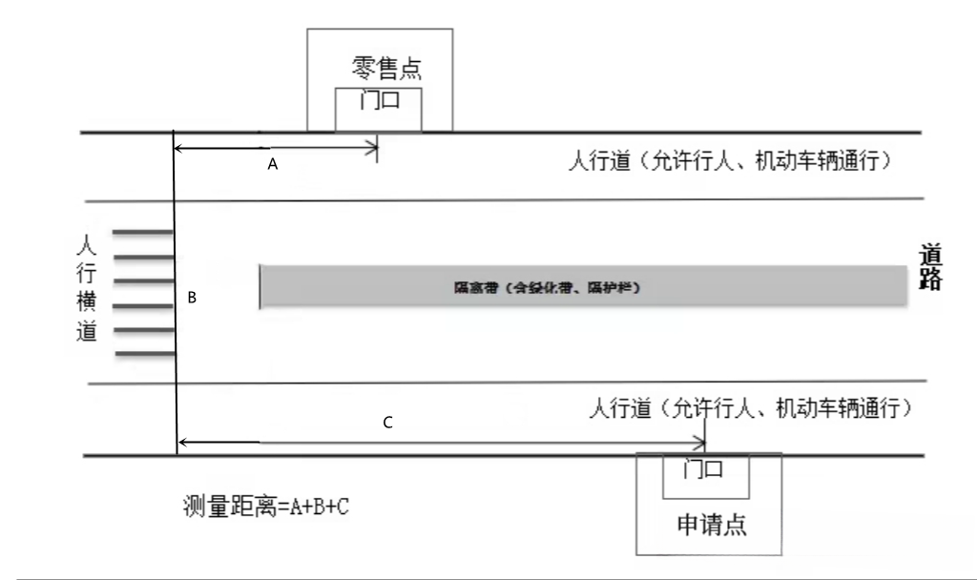（图7）

（四）测量申请点与参照零售点距离的路线中，含有直角或圆角或弧形路线的，应按贴近墙角的行人正常通行最短路线测量距离：

情形1：路线存在转角为直角的，如图8所示

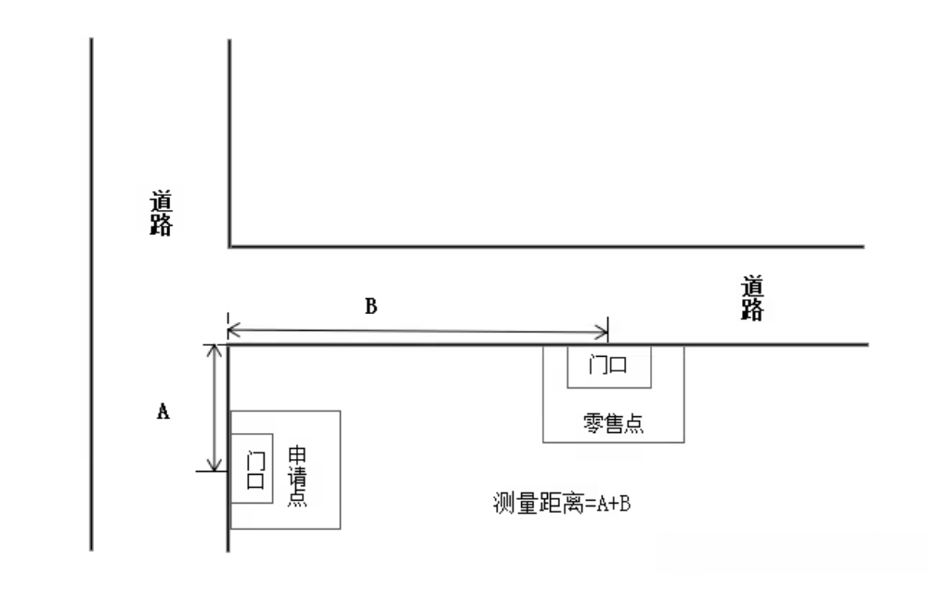

（图8）

情形2：路线存在转角为圆角或弧形路线的，如图9所示

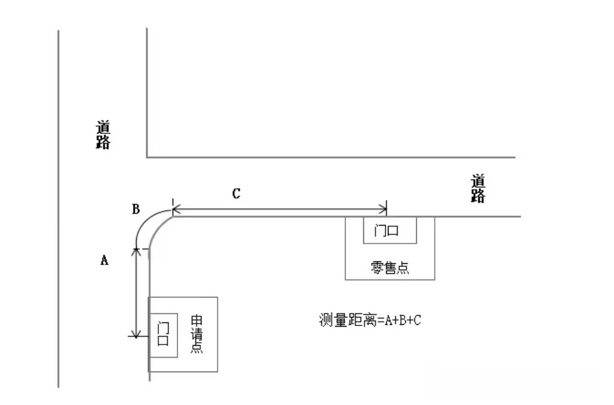

（图9）

（五）申请点与参照零售点属前后楼房的，后门也用于正常营业且可供消费者正常出入的，按后门行人正常通行最短路线测量距离。（如图10所示）

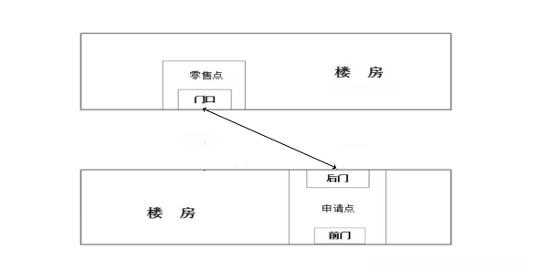

（图10）

（六）申请点或参照点有多个门口用于正常营业且可供消费者正常出入的，以相邻最近的两个正常营业出入口的中心位置作为测量起点和终点测量距离。（如图11所示）

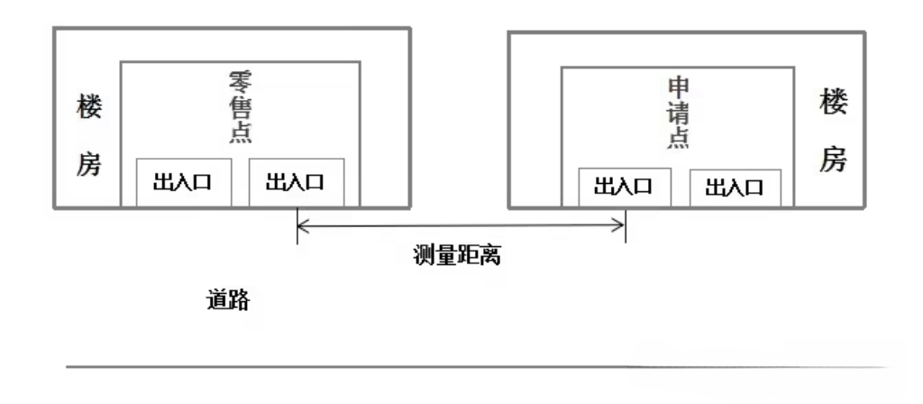

（图11）

（七）申请点与参照零售点的位置位于道路两侧、且道路没有区分机动车道、非机动车道、人行道的，按行人正常通行最短路线测量距离。（如图12所示）

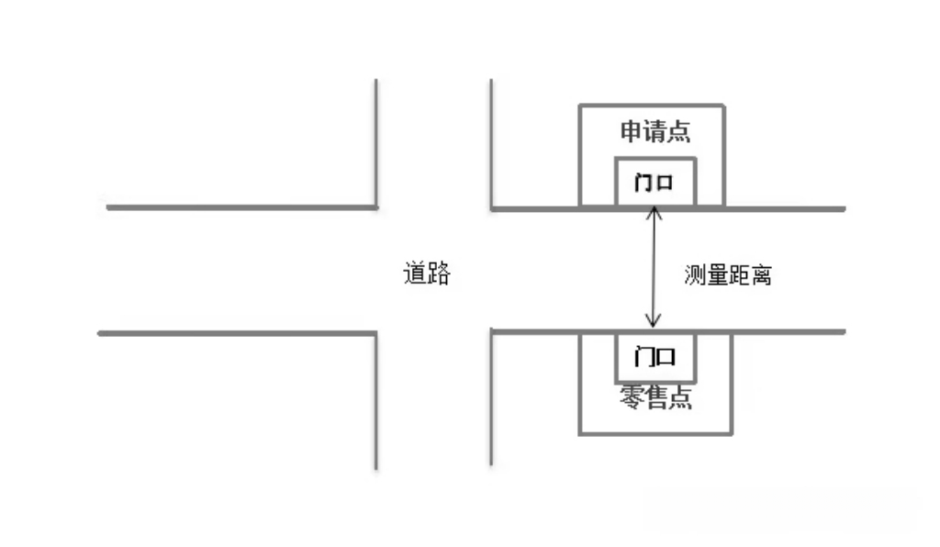（图12）

（八）申请点位置位于十字路口且与参照零售点呈对角的，以相邻最近的两个正常营业出入口的中心位置作为测量起点和终点测量距离。（如图13所示）

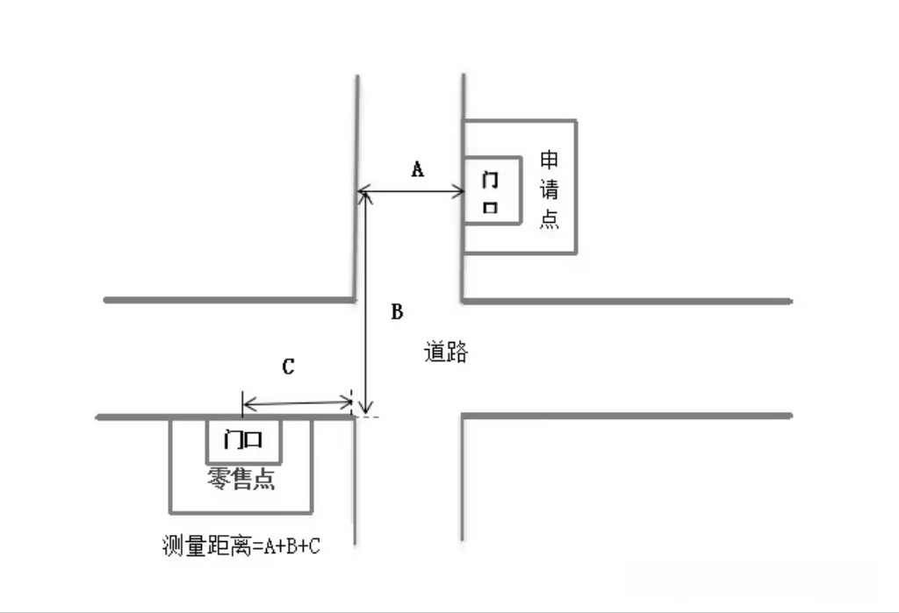（图13）

（九）申请点位置位于十字路口且与参照零售点之间有红绿灯有人行横道的，按行人可正常通行最短路线测量距离。（如图14所示）

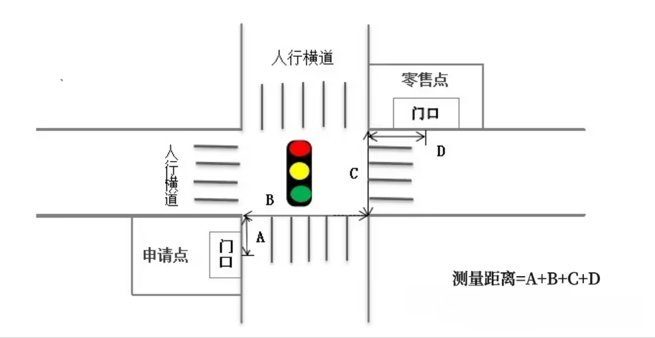

（图14）

（十）申请点与参照零售点之间，有障碍物或隔河相望的，应沿行人正常通行的最短路线测量距离。（如图15所示）

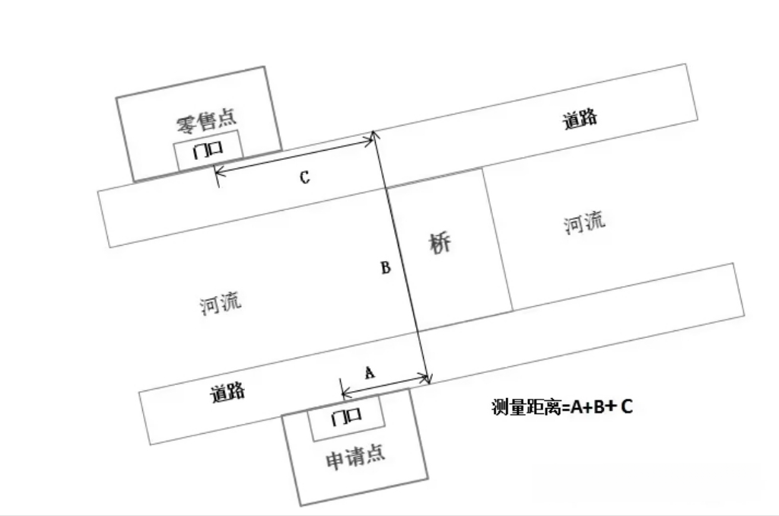

（图15）

（十一）申请点与参照点之间有楼梯、自动扶梯的，以其平面坡长进行测量（如图16所示）；有直升降电梯的，以层高进行测量，分段距离之和即为测量距离；同时有自动扶梯、直升降电梯的，以行人可无障碍通行且符合日常生活逻辑的最短距离进行测量。

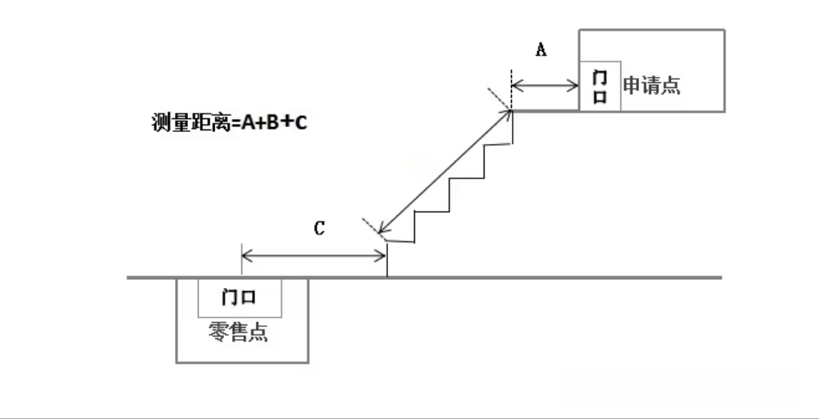（图16）

（十二）特殊地形测量：因地形、地貌或设计等原因导致道路、通道成不规则形态，通过前述方法无法测量的，取可安全通行路径最近距离进行测量。如申请点与参照零售点处于S形道路或其他特殊道路的，沿正常行人线路测量。（如图17所示）

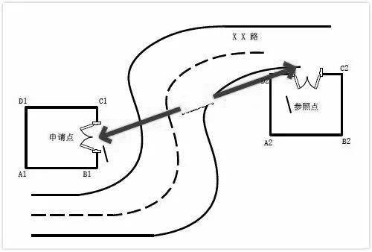

图17

其他情形测量方法，均应遵循《赤壁市烟草制品零售点合理布局规定》相关规定及本标准规定。

**第七条** 以中小学校、幼儿园为参照点的，测量进出通道口向外延伸距离时，以中小学校、幼儿园最近出入口的中心位置向外延伸行人可正常通行的最短路线距离进行测量，测量方法参照第六条。

**第八条** 间距距离测量时测量值超出零售点设置标准要求20%以上的，注明“内无零售点”即可（如规定申请人的经营场所与最近零售点的经营场所间距要达到100米以上，测量时超过120米的，可注明“120米范围内无零售点”）。

**第九条** 勘验应当绘图、拍照记录，如有必要或者情况复杂的，应有视频记录。